机械工程CAD制图规则
www.globalmfr.com
中华人民共和国国家标准
机械工程CAD制图规则
Mechanical engineering drawings rules of CAD
GB/T14665－1998 代替GB/T14665-93
1.范围
本标准规定了机械工程中用计算机辅助设计（以下简称CAD）时的制图规则。
本标准适用于在计算机及其处围设备中进行显示、绘制、打印的机械工程图样及有关技术文件。
2.引用标准
下列标准所包含的条文，通过在本标准中引用而构成为本标准的条文。本标准出版时，所示版本均为有效。所有标准都会被修订，使用本标准的各方应探讨使用下列标准最新版本的可能性。
GB/T 4458.4-84 机械制图 尺寸注法
GB/T 10609.4-89 技术制图 对缩微复制原件的要求
GB/T 13362.4-92 机械制图用计算机信息交换 常用长仿宋矢量字体、代（符）号
GB/T 13362.5-92 机械制图用计算机信息交换 常用长仿宋矢量字体、代（符）号 数据集
GB/T 14691-93 技术制图 字体
GB/T 17450－1998 技术制图 图线
3.基本原则
3.1 凡在计算机及其外围设备中绘制机械工程图样时，如涉及本标准中未规定的内容，应符合有关标准和规定。
3.2 在机械工程制图中用CAD绘制的机械工程图样，首先应考虑表达准确，看图方便。在完整、清晰、准确地表达机件各部分形状的前提下，力求制图简便。
3.3 用CAD绘制机械图样时，尽量采用CAD新技术。
4.图线
在机械工程的CAD制图中，所用图线，除按照以下的规定外，还应遵守GB/T17450中的规定。
4.1 图线组别
为了便于机械工程的CAD制图需要，将GB/T17450中所规定的8种线型分为以下几组，见表1。一般优先采用第4组。
表1
组别 | 1 | 2 | 3 | 4 | 5 | 一般用途
线宽  mm | 2.0 | 1.4 | 1.0 | 0.7 | 0.5 | 粗实线、粗点画线
线宽  mm | 1.0 | 0.7 | 0.5 | 0.35 | 0.25 | 细实线、波浪线、双折线、虚线、细点画线、双点画线

4.2 图线的结构
4.2.1 双折线
4.2.1.1 双折线的尺寸和表示见图1、图2、图3。
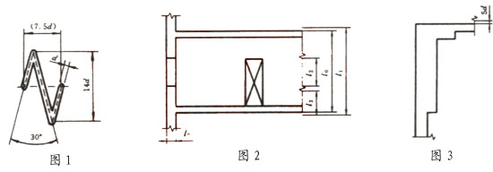
4.2.1.2 计算双折线各部分尺寸的公式
双折线的完整长度：l₁=l₀+10d
在一条双折线内Z形的数目：n=l₁/80+1(一般圆整，l₁<40 n=1)
两个Z形之间的线段长度：l₂=l₁/n-7.5d
在线的两端的线段长：
当有两个或多个Z形时 l₃=l₂/2
当只有一个Z形时 l₃=(l₁-7.5d)/2
l₀<=10d，Z形的配置如图3所示。
4.2.1.3 举例
l₀＝125,d=0.25
l₁=125+2.5=127.5
n=127.5/80+1=2.594(圆整为3）
l₂=127.5/3-(7.5*0.25)=40.625
l₃=40.625/2=20.313
4.2.2 虚线（F型线）
4.2.2.1 虚线的尺寸和表示见图4、图5。
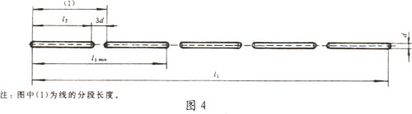
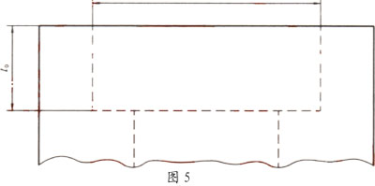
4.2.2.2 计算虚线各部分尺寸的公式
虚线的全长：l₁=l₀
一条虚线内短画数目：n=(l₀－12d)/15d (一般圆整）
短画的长度：l₂=(l₁－3dn)/(n+1)
虚线的最小长度：l_{1min}=l_{0min}=27d（2条短画12,1个间隔3d)
如果在画虚线时长度小于l₁=27d，可以采用将各部分尺寸放大的形式。
4.2.2.3 举例
l₁=125，d=0.35
n=(125-4.2)/5.25=23.01 （圆整为23）
l₂=（125－24.15)/24=4.202
允许按固定的短画（12d)画线，此时线的一端可能是较短或较长的短画。
4.2.3 点画线（G型线、J型线）
4.2.3.1 点画线的尺寸和表示见图6、图7。
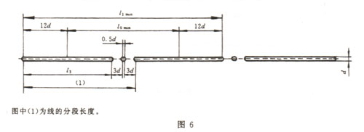
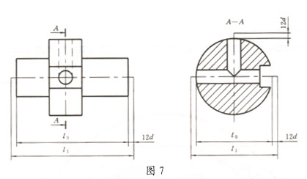
4.2.3.2 计算点画线各部分尺寸的公式
点画线的全长：l₁=l₀＋24d （在可见轮廓的两端线条要延伸出来）
在点画线全长内点画线段的数目：n=(l₁－24d)/30.5d (一般圆整）
长画的长度：l₃=(l₁－6.5dn)/(n+1)
点画线的最小长度：l_{1min}=54.5d
4.2.3.3 举例
l₀=125，d=0.25
l₁=125+6=131
n=(131－6)/7.625=16.393 (圆整为16）
l₃=（131－26）/17=6.176
点画线小于l_{1min}=35.5d时，可画成细实线。
4.2.4 双点画线（K型线）
4.2.4.1 双点画线的尺寸和表示见图8、图9。
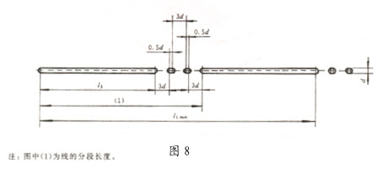
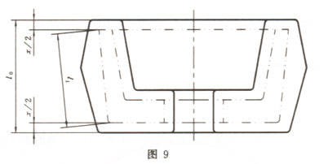
4.2.4.2 计算双点画线各部分尺寸的公式
双点画线的长度：l₁=l₀－x
一条双点画线内双点画线段的数目：n=(l₁－24d)/34d (一般圆整）
长画的长度：l₃=(l₁－10dn)/(n+1)
双点画线的最小长度：l_{1min}=58d
4.2.4.3 举例
l₀=128，d=0.35，x/2=1.5
l₁=128－3＝125
n=(125－8.4)/11.9＝9.798 (圆整为10）
l₃=(125－35)/11＝8.182
4.3重合图线的优先顺序
当两个以上不同类型的图线重合时，应遵守以下的优先顺序：
（1）可见轮廓线和棱线（粗实线，A型线）
（2）不可见轮廓线和棱线（虚线，F型线）
（3）剖切平面迹线（细点画线，G型线）
（4）轴线和对称中心线（细点画线，G型线）
（5）假想轮廓线（双点画线，K型线）
（6）尺寸界线和分界线（细实线，B型线）
4.4 非连续线的画法
4.4.1 相交线
图线应尽量相交在线段上。绘制圆时，应画出圆心符号，见图10。
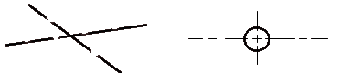
图10
4.4.2 接触与连接线和转弯线的画法
图线在接触与连接或转弯时应尽可能在线段上相连，见图11。
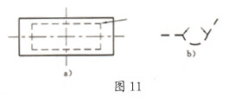
4.5 图线颜色
屏幕上显示图线，一般应按表2中提供的颜色显示，并要求相同类型的图线应采用同样的颜色。
图 线 类 型
粗实线 |  | A | 绿色
细实线 |  | B | 白色
波浪线 |  | C | 白色
双折线 |  | D | 白色
虚线 |  | F | 黄色
细点画线 |  | G | 红色
粗点画线 |  | I | 棕色
双点画线 |  | K | 粉色

5. 字体
机械工程的CAD制图所使用的字体，应按GB/T13362.4~13362.5中的要求，做到字体端正、笔画清楚，排列整齐、间隔均匀。
5.1 数字
一般应以斜体输出。
5.2 小数点
小数点进行输出时，应占一个字位，并位于中间靠下处。
5.3 字母
一般应以斜体输出。
5.4 汉字
汉字在输出时一般采用正体，并采用国家正式公布和推行的简化字。
5.5 标点符号
标点符号应按其含义正确使用，除省略号和破折号为两个字位外，其余均为一个符号一个字位。
5.6 字体与图纸幅面之间的选用关系参见表3。
表3
图幅  字体h | A₀ | A₁ | A₂ | A₃ | A₄
汉字 | 5 |  | 3.5
字母与数字
h=汉字、字母和数字的高度

5.7 字体的最小字（词）距、行距以及间隔线或基准线与书写字体的最小距离见表4
表4
字 体 | 最 小 距 离
汉字 | 字距 | 1.5
汉字 | 行距 | 2
汉字 | 间隔线或基准线与汉字的间距 | 1
字母与数字 | 字符 | 0.5
字母与数字 | 词距 | 1.5
字母与数字 | 行距 | 1
字母与数字 | 间隔线或基准线与字母、数字的间距 | 1
当汉字与字母、数字混合使用时，字体的最小字距、行距等应根据汉字的规定使用。

6. 尺寸线的终端形式
机械工程的CAD制图中所使用的尺寸线的终端形式（箭头）有如下几种供选用，其具体尺寸比例一般参照GB4458.4中的有关规定，见图12。
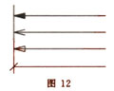
6.1 在图样中一般按实心箭头、开口箭头、空心箭头、斜线的顺序选用。
6.2 当尺寸线的终端采用斜线时，尺寸线与尺寸界线必须互相垂直。
6.3 同一张图样中一般只采用一种尺寸线终端的形式。当采用箭头位置不够时，允许用圆点或斜线代替箭头，见图13。
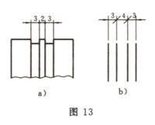
7. 图形符号的表示
在机械工程的CAD制图中，所用到的图形符号，应严格遵守有关标准或规定的要求。
7.1 第一角画法和第三角画法的识别图形符号表示，见表5。
表5
图形符号 | 说 明
 | 第一角画法的图形符号表示
 | 第三角画法的图形符号表示

7.2 圆心符号用细实线绘制，其长短一般在12d左右选用（d为细实线宽度），见图14。
＋
图14
8. 图样中各种线型在计算机中的分层
图样中的各种线型在计算机中的分层标识可参照表6的要求。
表6
标识号 | 描 述 | 图 例 | 线型（按GB/T17450)
01 | 粗实线剖切面的粗剖切线 |  | A
02 | 细实线  细波浪线  细折断线 |  | B  C  D
03 | 粗虚线 |  | E
04 | 细虚线 |  | F
05 | 细点画线  剖切面的剖切线 |  | G
06 | 粗点画线 |  | J
07 | 细双点画线 |  | K
08 | 尺寸线，投影连线，尺寸终端与符号细实线
09 | 参考圆，包括引出线和终端（如箭头） | 
10 | 剖面符号
11 | 文本（细实线） |  | ABCD
12 | 尺寸值和公差 |  | 423±1
13 | 文本（粗实线） |  | KLMN
14、15、16 | 用户选用

日期：2002-10-10

更多同类新闻
法国的农业机械化和农机标准化
8项农业灌溉设备国家标准发布
塑料机械标准化分技术委员会在宁波召开
液体食品包装设备验收门槛初定
GB10395.6-1999农林拖拉机和机械 安全技术要求第6部分
国家经贸委公布6项压力容器行业标准

